小程序注册流程（公司有公众号）
公众号快速注册并认证小程序
为方便公众号快捷接入小程序，并在各功能中使用小程序的服务，上线复用公众号资质注册小程序流程。快速注册认证小程序，无需重新提交主体材料、无需对公打款、无需支付300元认证费用。
条件：已认证的企业、媒体、政府、其他组织类型公众号
限制：非个体户类型（企业、媒体、政府、其他组织类型）公众号一个月可以复用资质注册5个小程序，个体户一个月可以复用资质注册1个小程序。
开通入口：
登录公众号-小程序-小程序管理-添加-快速注册并认证小程序
相关规则：
1、复用资质创建的小程序默认与该公众号关联；
2、复用资质创建的小程序默认关联该公众号，不占一个月新增关联13个小程序的限制；
3、复用资质创建的小程序默认关联公众号，不下发模板消息，不默认出现在公众号资料页；
4、一个公众号若存在“待完成注册”的小程序，不可发起复用资质创建小程序；
5、一个公众号一个月内可复用资质注册小程序不多于5个。（创建成功才占用）；
6、使用复用公众号资质注册小程序，将以本公众号的主体作为该小程序的开发者，可选择以本公众号运营者作为该小程序的管理员；
7、若选择了复用认证资质，则小程序完成注册后即是“已认证”状态。
创建流程：
第一步：登录公众号->小程序->小程序管理->添加->快速注册并认证小程序
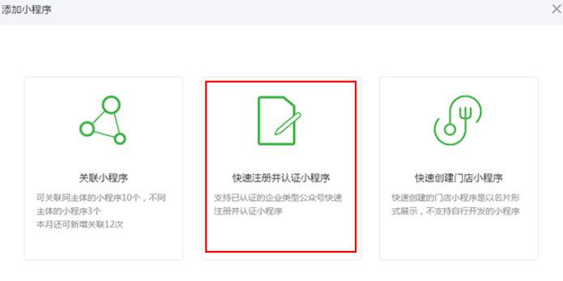
第二步：同意协议
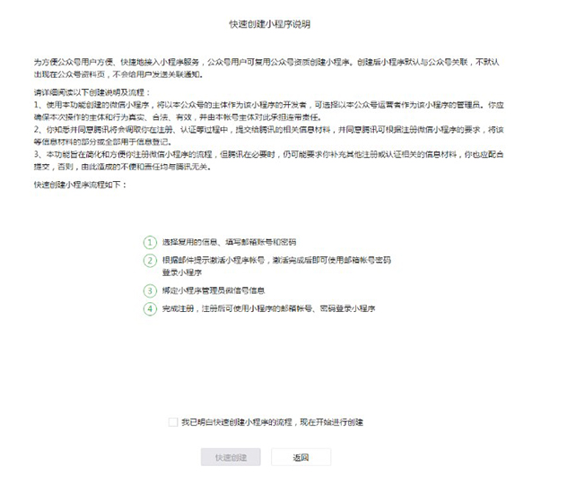
第三步：管理员扫码验证
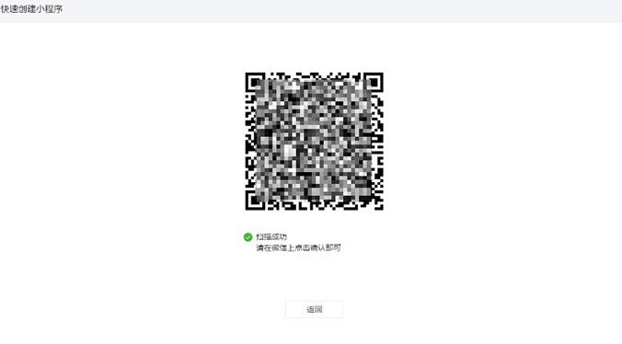
第四步：勾需要选快速创建小程序的资质
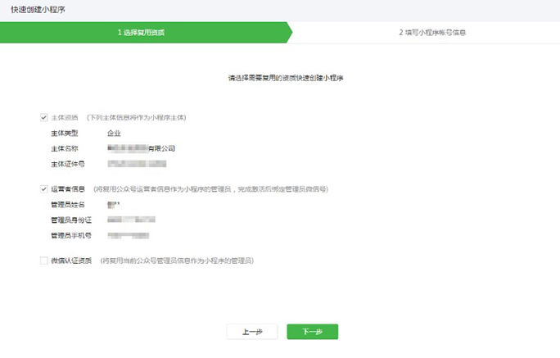
注：复用微信认证资质不需要再次支付认证审核服务费，也不需要审核。
第五步：填写小程序帐号信息
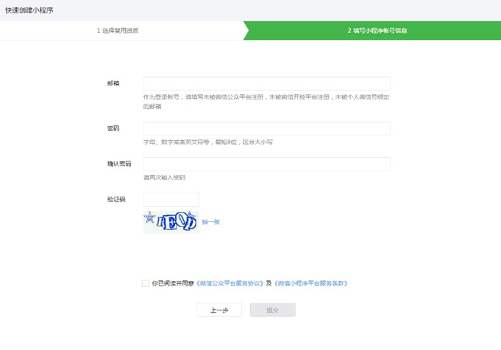
注：需要一个未绑定个人微信或其他公众平台的邮箱。
第六步：邮件激活小程序帐号，激活完成后即可使用邮箱帐号密码登录小程序。
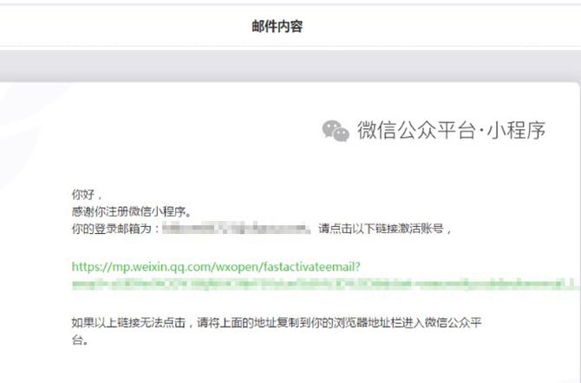
第七步：绑定小程序管理员
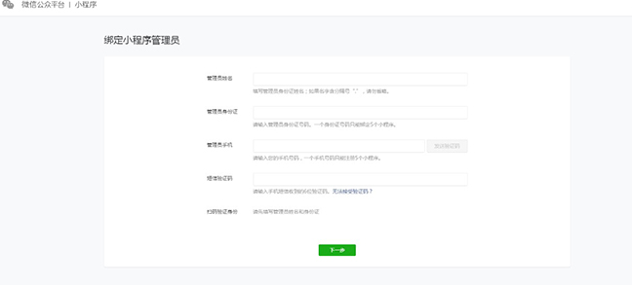
注：绑定管理员，如果有在第四步有勾选复用运营者信息。最终以绑定管理员信息为准。
以上注册流程创建的小程序，不用再走小额打款验证主体。生成的帐号具有独立的邮箱帐号、密码，跟走正常注册流程注册的小程序具有一样的能力权限。

© 2022 机芯智能有限公司. 版权所有

